Championnat Promotion national – 15 et 16 juillet 2023

Ils l’ont fait !!!
L’Equipe U16 de l’Ecole de Golf Bordeaux Cameyrac a remporté la compétition devant les golfs de La Porcelaine et de Pessac. Ces 3 équipes joueront en 3ème division la saison prochaine.
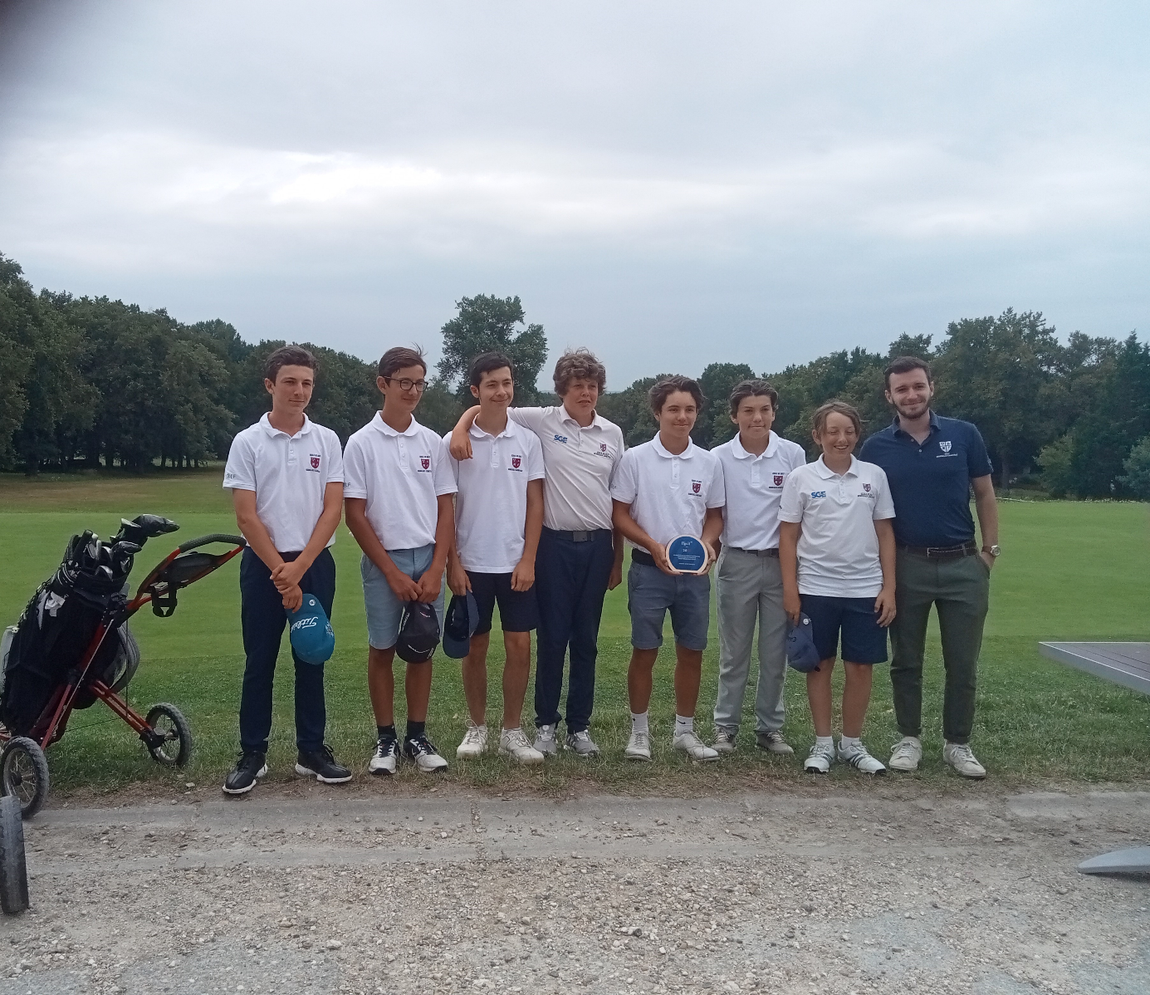
13 équipes participaient à ce championnat et voici les joueurs de Bordeaux Cameyrac lors de la remise du prix par les arbitres.
Paul Horsey, Maxime Cassius, Thibault Garimbay, Paul-Antoine Mayer, Simon Donis, Oscar Bellet, Jules Vasselet avec le Directeur Arthur Goilot.
C’est une grande satisfaction pour les enfants, leurs parents mais aussi pour l’Ecole et le Club qui confirme ainsi ses succès tout au long de la saison dans les différentes sections U10, U12, U14, U16.
Merci à tous les membres qui ont participé sur le parcours et au recording au bon déroulement de cet évènement majeur.
Nous préparons activement la nouvelle saison avec les pros, la direction et les bénévoles.

